# 1 运行环境安装

## 1.1 运行环境要求

（1）运行系统：Windows系统或者Linux系统

（2）Java环境：jdk 1.8及以上

（3）后端工具：IntelliJ IDEA

（5）Maven要求：IntelliJ IDEA集成Maven，能正常导入依赖jar包

（6）服务器：Tomcat 8.5

（7）数据库：Mysql 5.5，默认账号root、默认密码123456

## 1.2 软件启动步骤

首先启动后端的服务，然后再启动前端项目。后端启动顺序：Eureka、业务数据服务、交易集成服务。前端启动顺序：用户端、管理员端

（1）启动Eureka的注册中心服务：使用IDEA打开ClothingEurekaServer项目，点击Run或者Debug让其启动，启动完成后，进入：localhost:8761，可以查看Eureka的服务管理界面，Eureka管理界面如图1.1所示：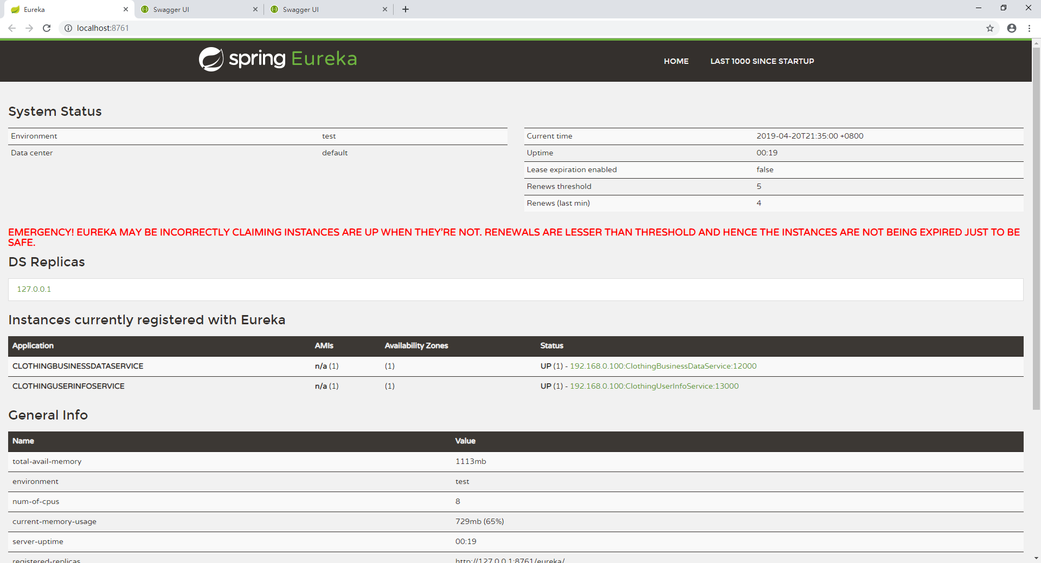

图1.1 Eureka服务管理界面

（2）启动业务数据服务：使用IDEA打开ClothingBusinessDataService项目，启动方式同Eureka，启动后，可以在localhost:8761看到Eureka服务管理界面上业务数据服务的注册信息。进入：localhost:12000/swagger-ui.html，可以进入业务数据服务的Swagger集成的测试界面，如图1.2所示：

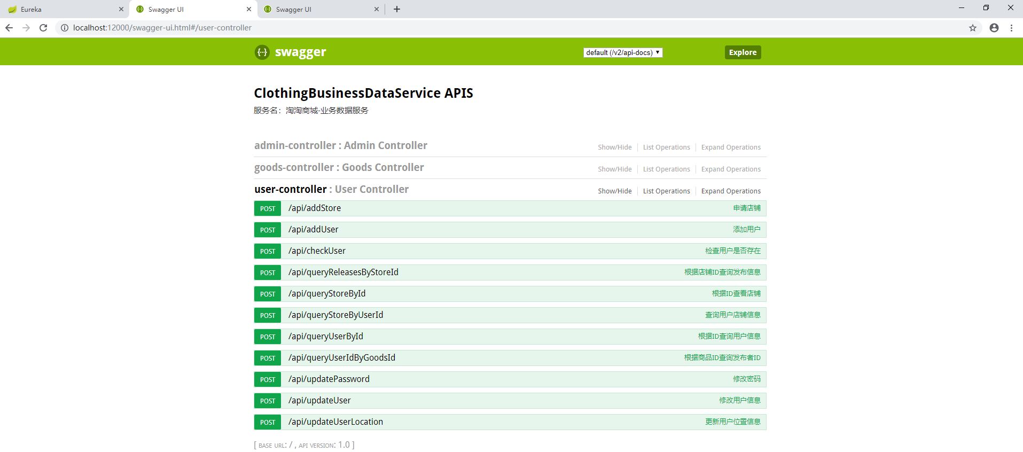图1.2 业务数据服务Swagger测试界面

（3）启动交易集成服务：使用IDEA打开ClothingIntegrateService项目，启动方式同Eureka，启动后，可以在localhost:8761看到Eureka服务管理界面上交易集成服务的注册信息。进入：localhost:13000/swagger-ui.html，可以进入交易集成服务的Swagger集成测试界面，如图1.3所示：

图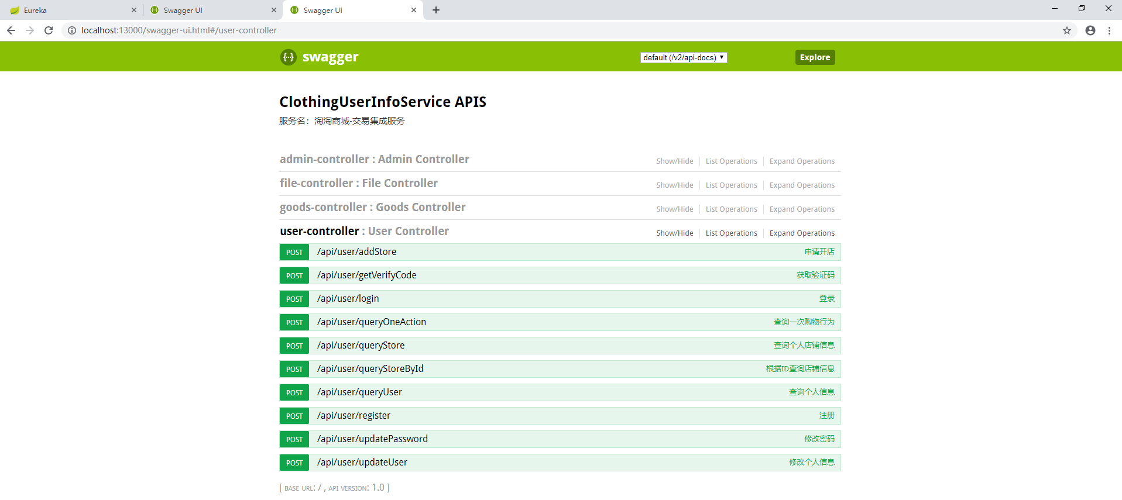1.3 交易集成服务Swagger测试界面

（4）启动用户前端：使用IDEA打开ClothingUserWeb前端项目，点击Run或者Debug按钮启动。启动后输入：localhost:[服务器端口号]可以进入用户前端index界面，如图1.4所示：

图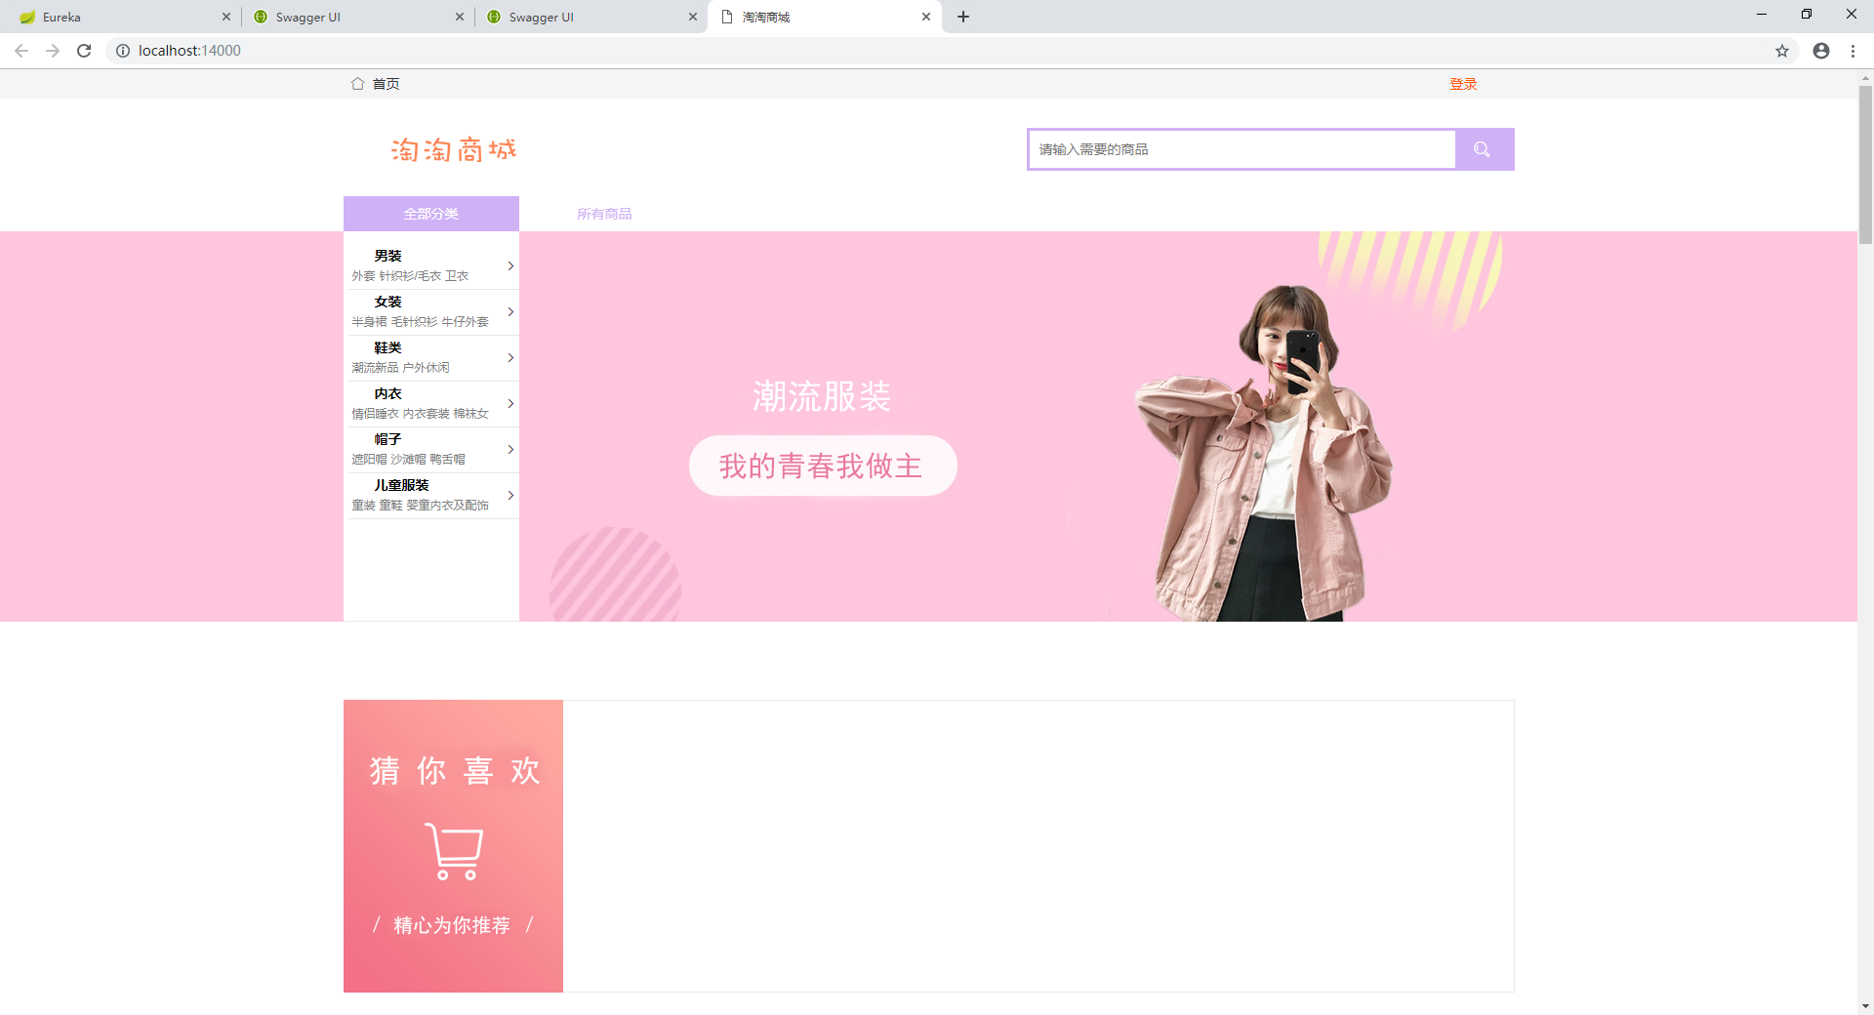1.4 用户端界面截图

（5）启动管理员前端：使用IDEA打开ClothingAdminWeb前端项目，点击Run或者Debug按钮启动。启动后输入：localhost:[服务器端口号]可以进入管理员前端登录界面，如图1.5所示：

图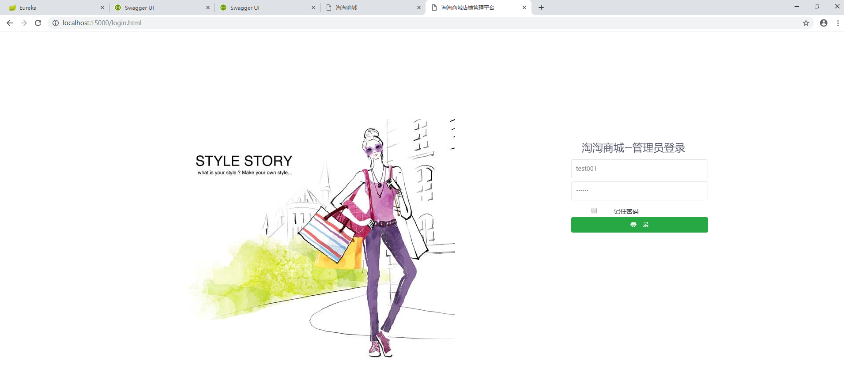1.5 管理员登录界面

# 2 软件使用说明

## 2.1 用户端使用说明

（1）登录：点击主页右上的登录，可以进入登录界面，如图2.1所示：

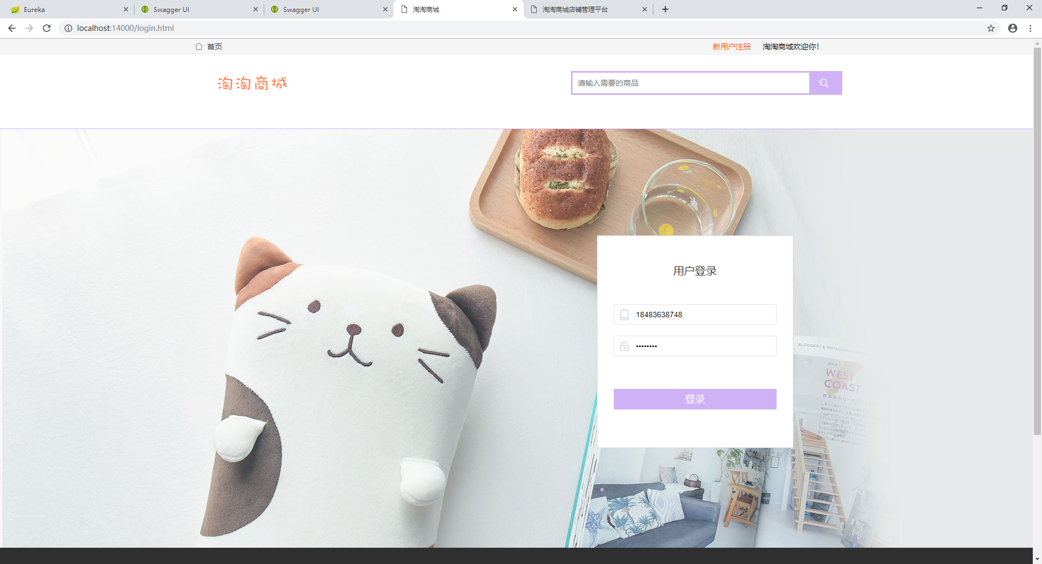图2.1 登录界面

如上图所示，输入正确的账号密码登录，如果输入格式错误、密码错误会有提示。

（2）用户注册：点击登录界面顶端的“新用户注册”可以进如新用户注册界面，如图2.2所示：

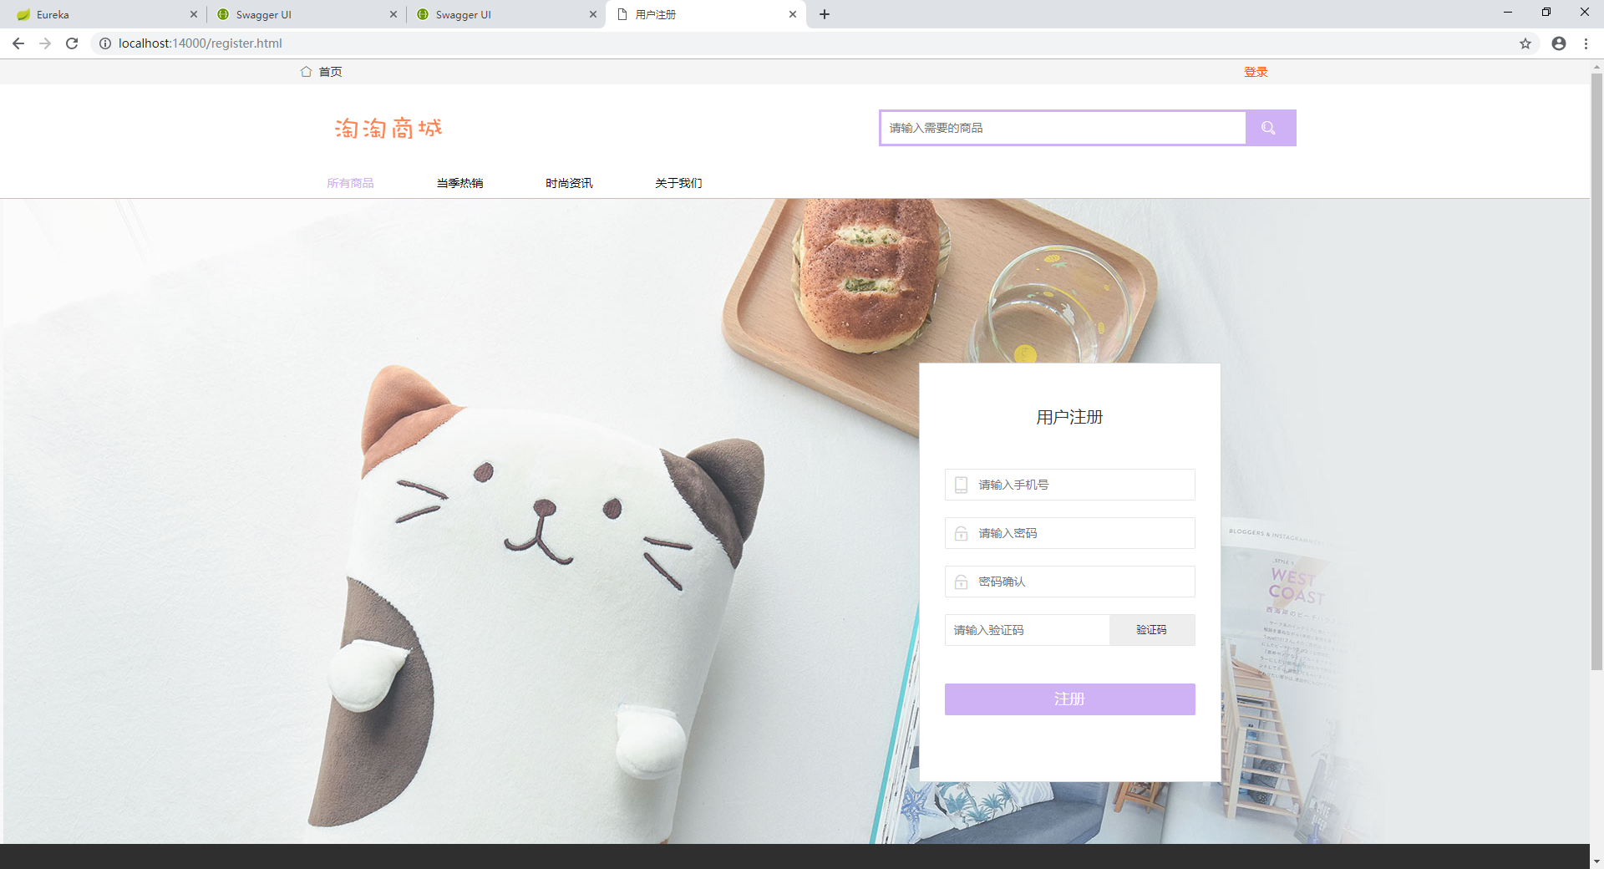图2.2 新用户注册界面

如上图所示，输入未注册手机号点击验证码按钮可以获取验证码，再输入密码、确认密码、验证码，可以进行注册。

（3）首页：登录成功可以进入首页，如图2.3所示：

图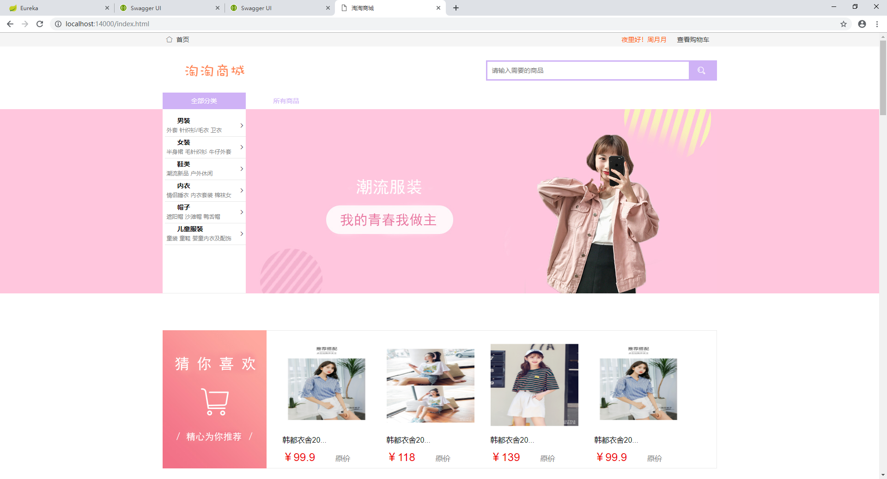2.3 首页界面

如上图所示，点击左侧的分类，可以进入相应商品分类展示页，点击右上角的搜索框可以进行搜索，点击猜你喜欢的推荐项，可以进入商品详情页面。

（4）商品分类展示页：如图2.4所示：

图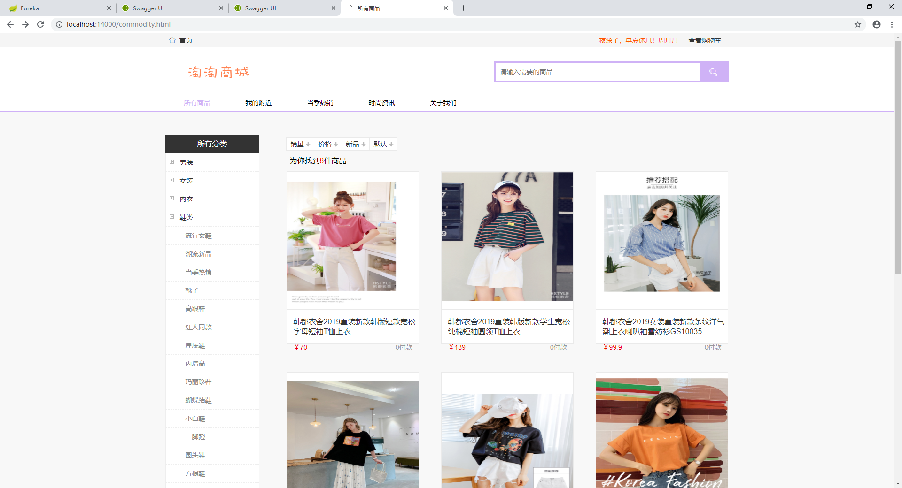2.4 商品分类展示页

如上图所示，可以点击左侧栏的分类，查找对应分类的商品，可以点击商品项上面的销量、价格、新品进行排序。点击商品项可以进入商品详情。

（5）商品详情页：如图2.5所示：

图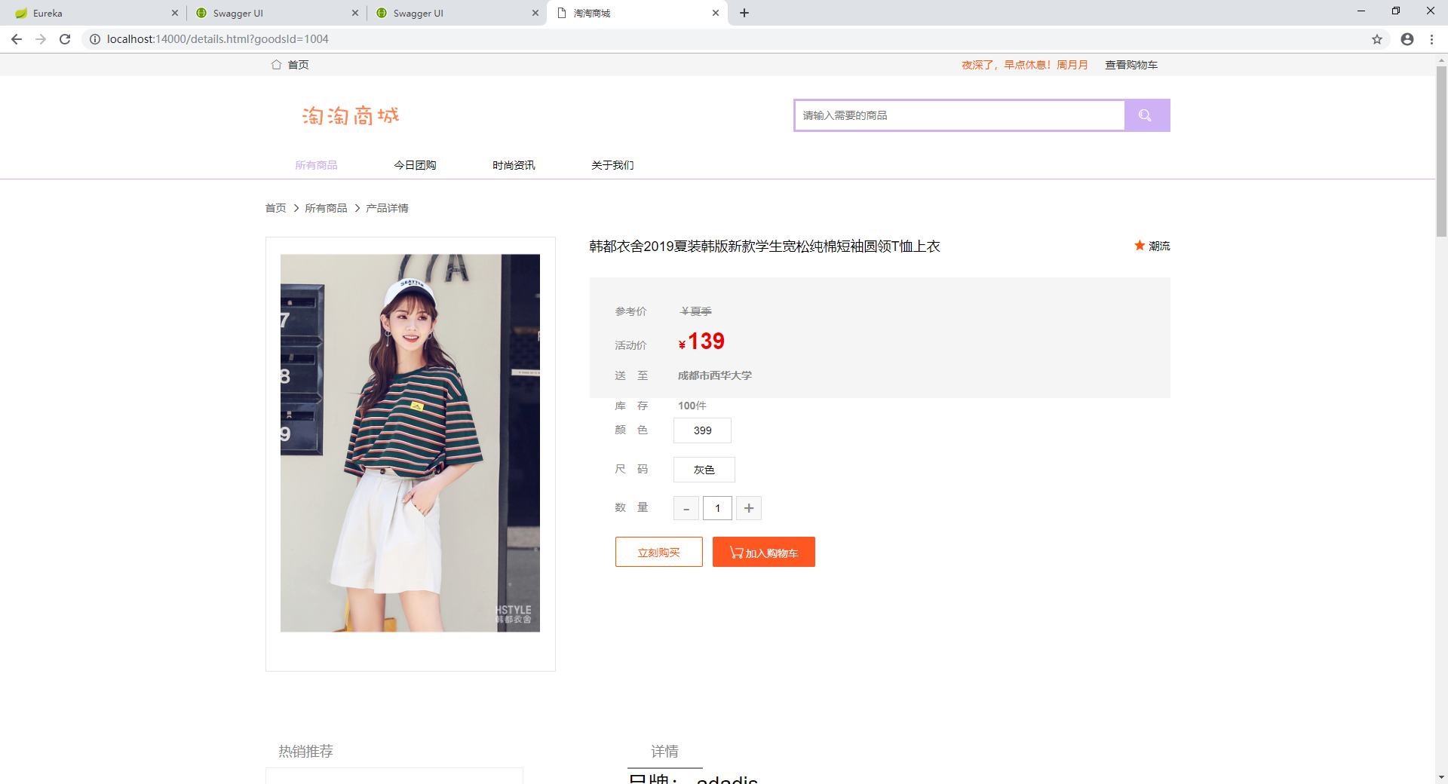2.5 商品详情页

如上图所示，可以查看商品详情，可以选择购买数量，点击“立即购买”按钮可以进行购买，点击“加入购物车”按钮可以加入购物车。

（6）商品图片与同类推荐：商品详情页下部会展示图片，左侧会展示同类型的推荐商品，如图2.6所示：

图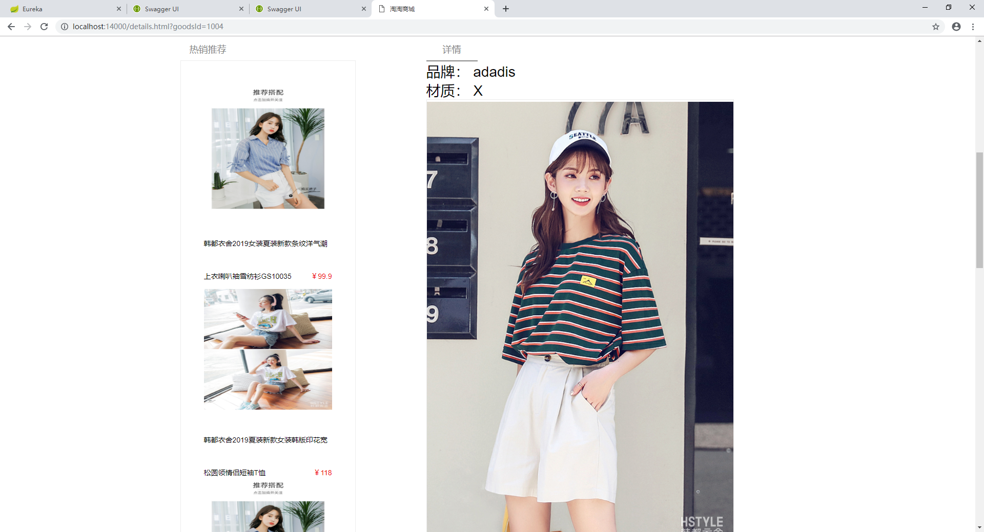2.6 商品详情页补充

（7）购物车页面：点击首页、商品详情页、商品分类展示页的右上角的“查看购物车”可以进入购物车界面，如图2.7所示：

图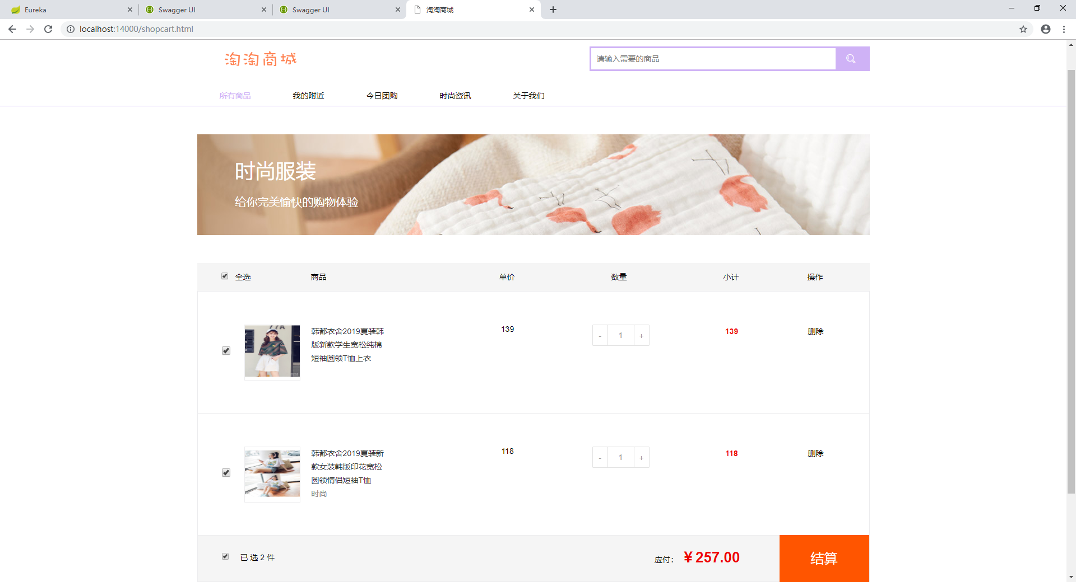2.7 购物车页面

如上图所示，可以浏览购物车内容，点击加减按钮可以改变购物商品的数量，系统会自动算出相对应的价格，点击“结算”按钮可以进行购买。

（8）支付页面：点击商品详情页中的“立即购买”、购物车中的“结算”按钮可以进入支付界面，如图2.8所示：

图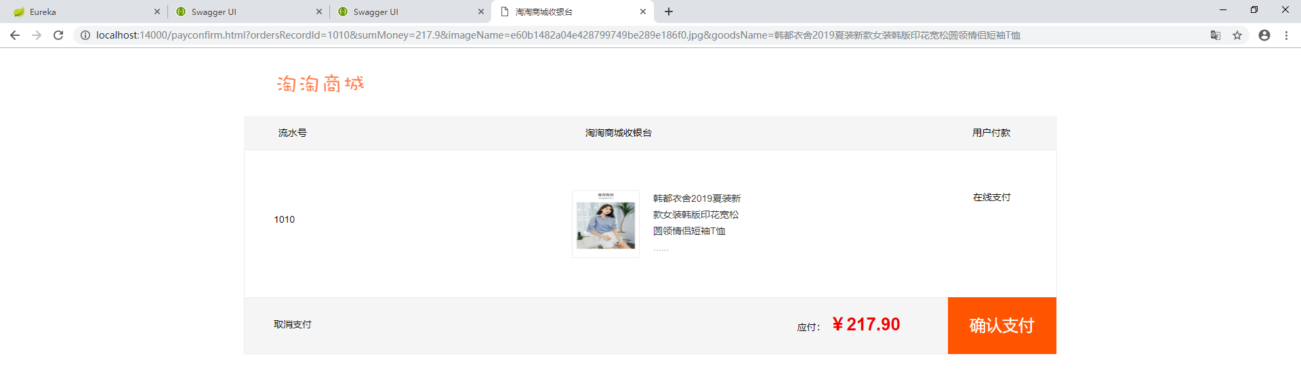2.8 支付界面

（9）订单页面：支付完成后会跳转我的订单页面，如图2.9所示：

图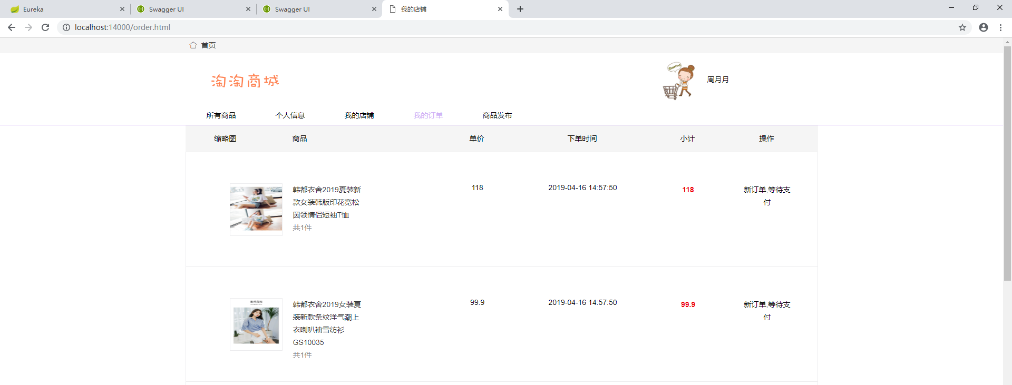2.9 订单页面

如上图所示，订单页面会展示用户的订单记录。

（10）个人信息界面：在我的订单页面点击“个人信息”条目，可以进入个人信息界面，如图2.10所示：

图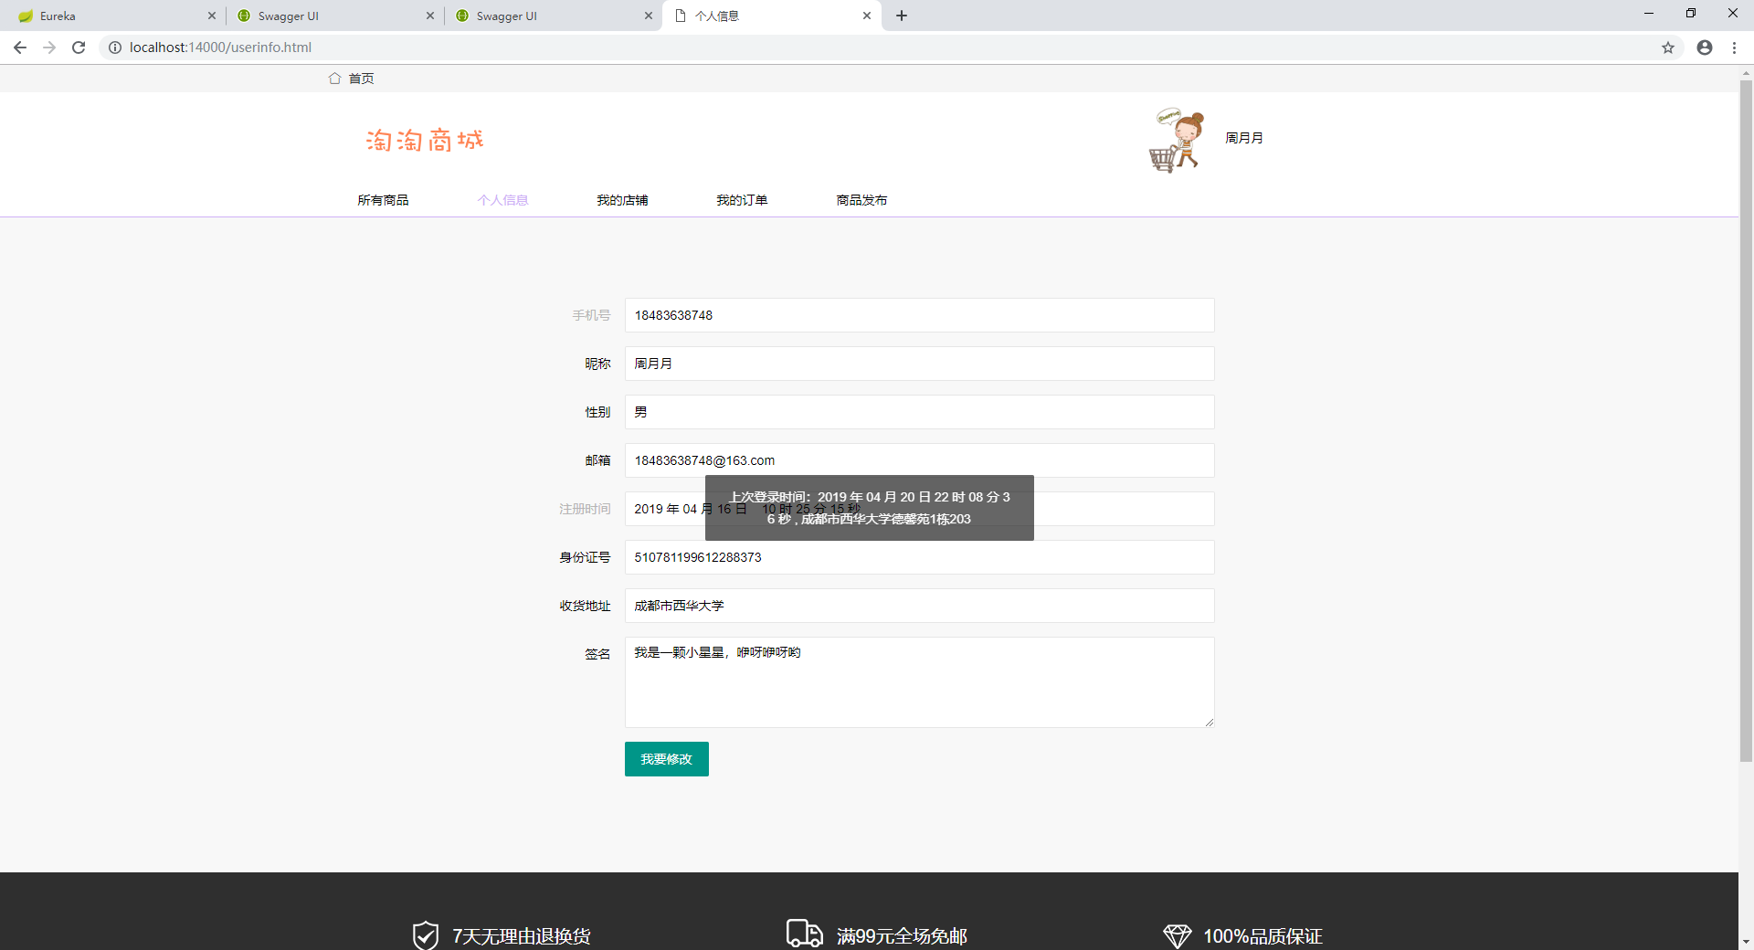2.10 个人信息界面

如上图所示，个人信息界面会展示用户的个人信息，包括手机号、昵称、性别、邮箱、注册时间、身份证号、收货地址、签名。并且会弹框提示上次登录时间、地点等。点击我要修改按钮，可以对个人信息进行修改。颜色较深，可以编辑的允许修改、颜色较浅，无法点击的表达则无法修改，即对应的手机号、注册时间不允许修改。

（11）我的店铺页面：点击“我的店铺”条目，可以进入我的店铺页面，如图2.11所示：

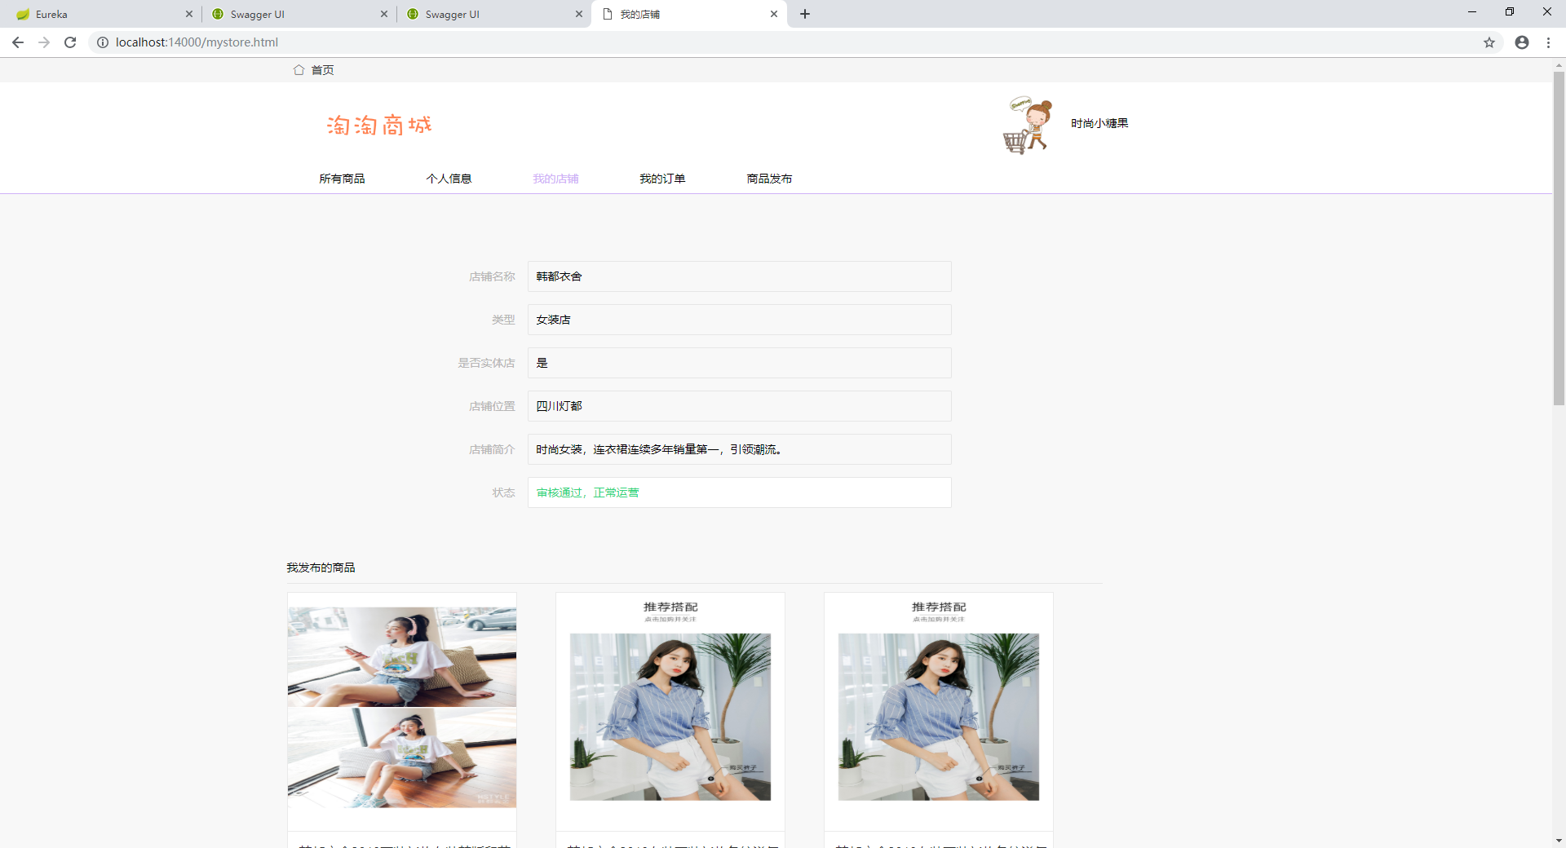图2.11 我的店铺页面

如上图所示，在我的店铺页面可以查看用户店铺的相关信息，包括：店铺名称、店铺类型、是否实体店、女装店、店铺城市、店铺简介、店铺状态以及发布的商品。只有审核通过才可以发布商品，如尚未拥有店铺，则该页面户显示申请开店。

（12）申请开店页面：如图2.12所示：

图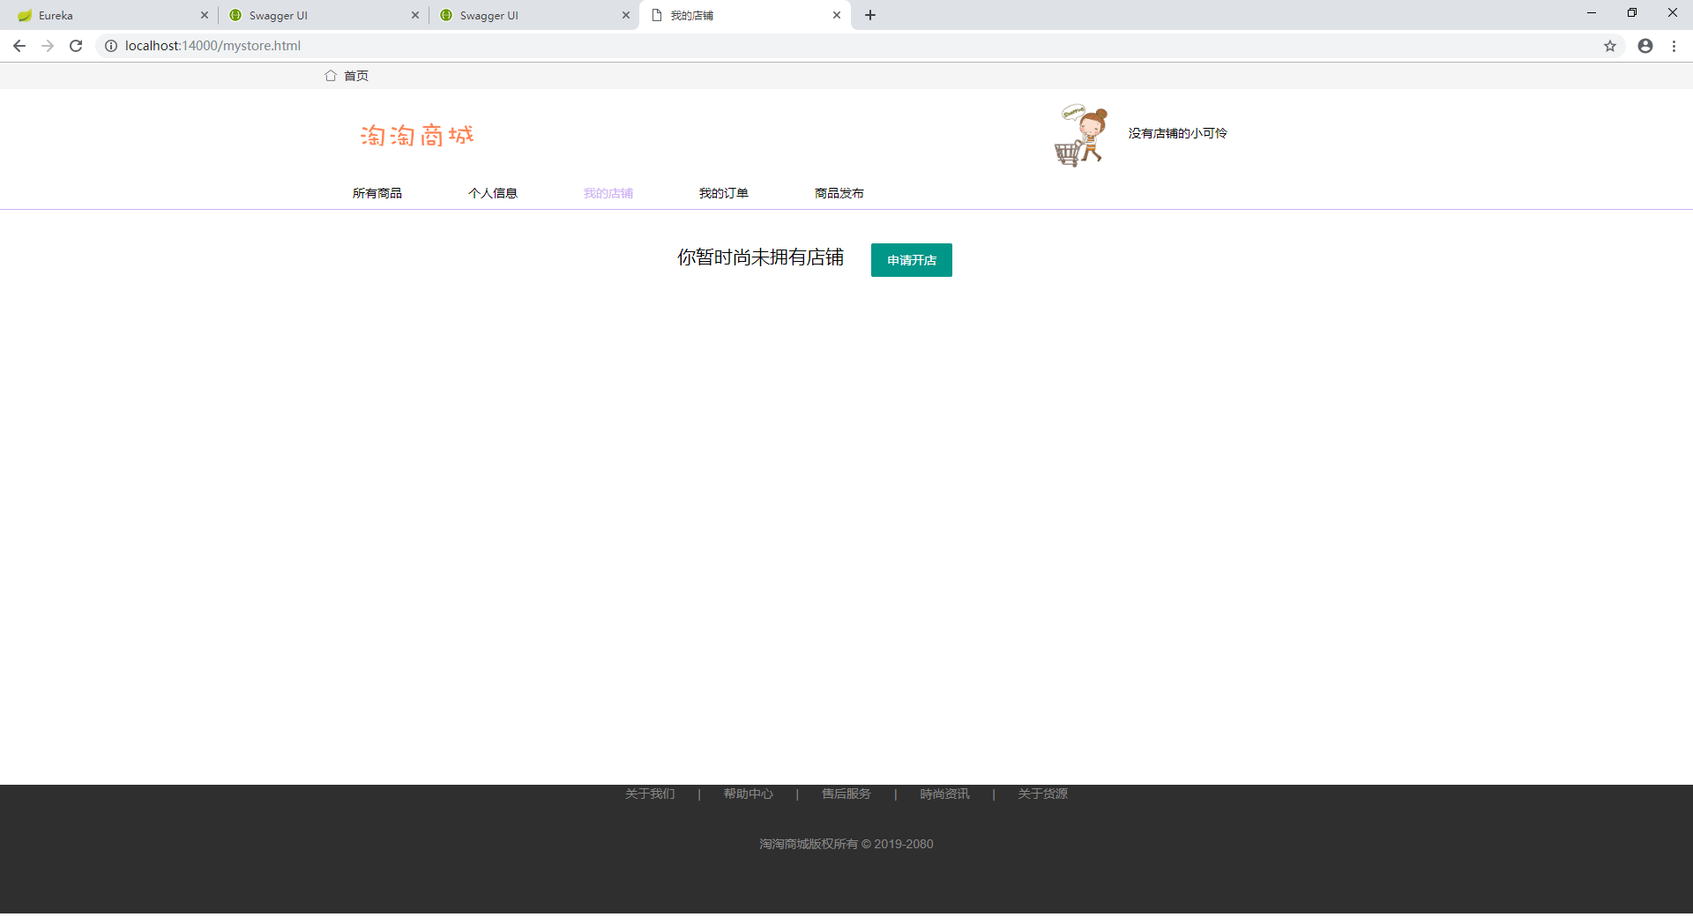2.12 申请开店页面

如上图所示，点击“申请开店”按钮，可以进行店铺信息编辑页面。

（13）店铺信息编辑页面：点击“我的店铺”条目或者“商品发布条目”中的 “申请开店”按钮，可以进入店铺信息编辑界面，如图2.13所示：

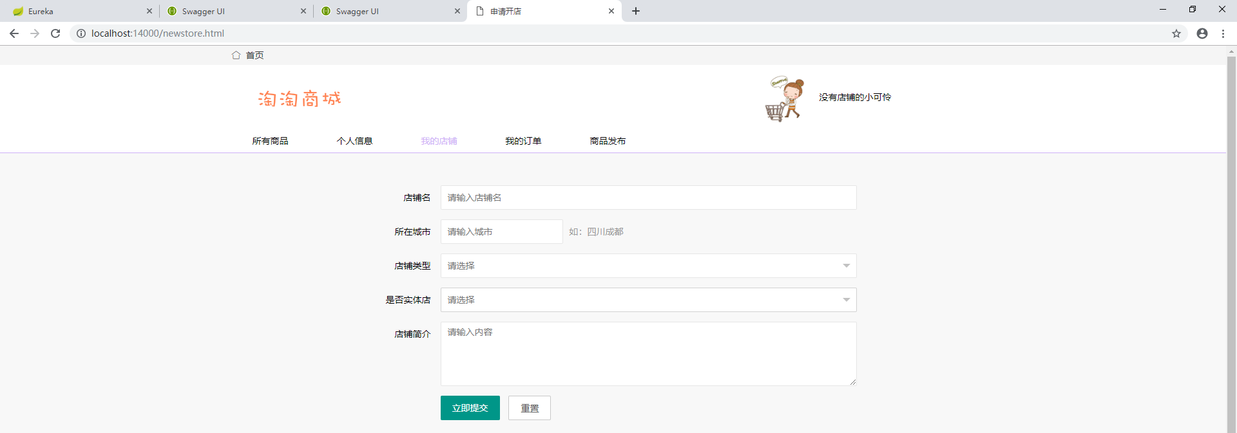图2.13 店铺信息编辑界面

如上图，在店铺信息编辑界面中，可以输入店铺名、城市、选择是否实体店、店铺简介，如果实体店，系统会自动检测当前地址作为店铺地址。若检测失败，可以点击店铺地址下面的刷新图标进行刷新。输入完后点击立即提交按钮即可申请开店，将由管理员进行审核。审核通过后店铺状态会改变，同时可以发布商品。

（14）商品发布页面：点击“商品发布”条目，可以进入商品发布页面，如图2.14所示：

图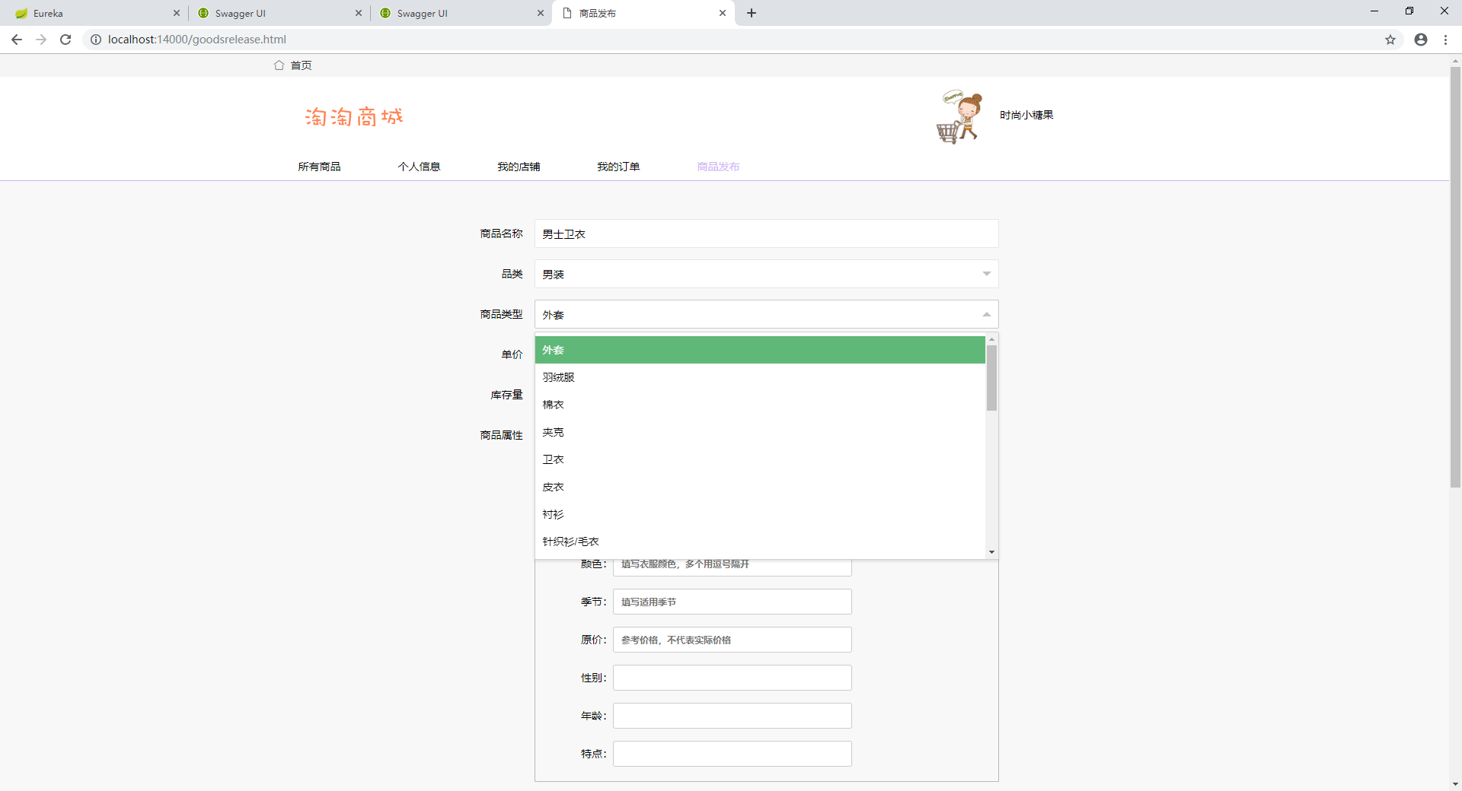2.14 商品发布页面

如上图所示，商品发布页面可以输入商品信息，包括：商品名称、品类、商品类型、单价、库存量、商品属性、商品图片。其中品类为选择框：具有男装、女装、内衣、鞋类、帽子、儿童服装的选项，当品类选择后，系统会根据品类提供详细的商品类型选择项。

（15）商品类型选择框：由“商品发布”中的“品类”选择框触发，如图2.15所示：

图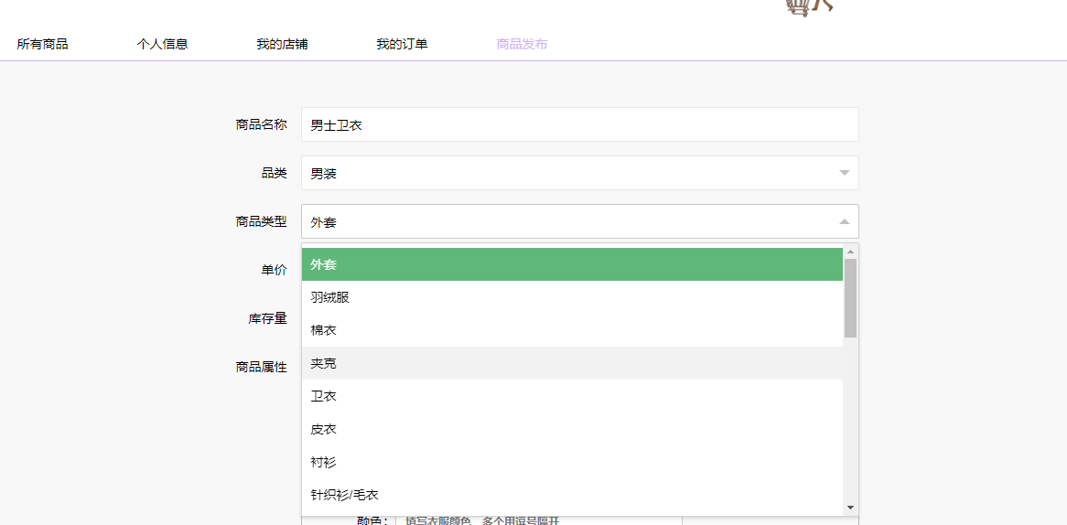2.15 商品类型选择框

如上图所示，商品类型选择框会根据品类，生成较为具体的商品类型供选择。

（16）商品图片选择局部：商品图片选择存在与“商品发布”页面的下部分，如图2.16所示：

图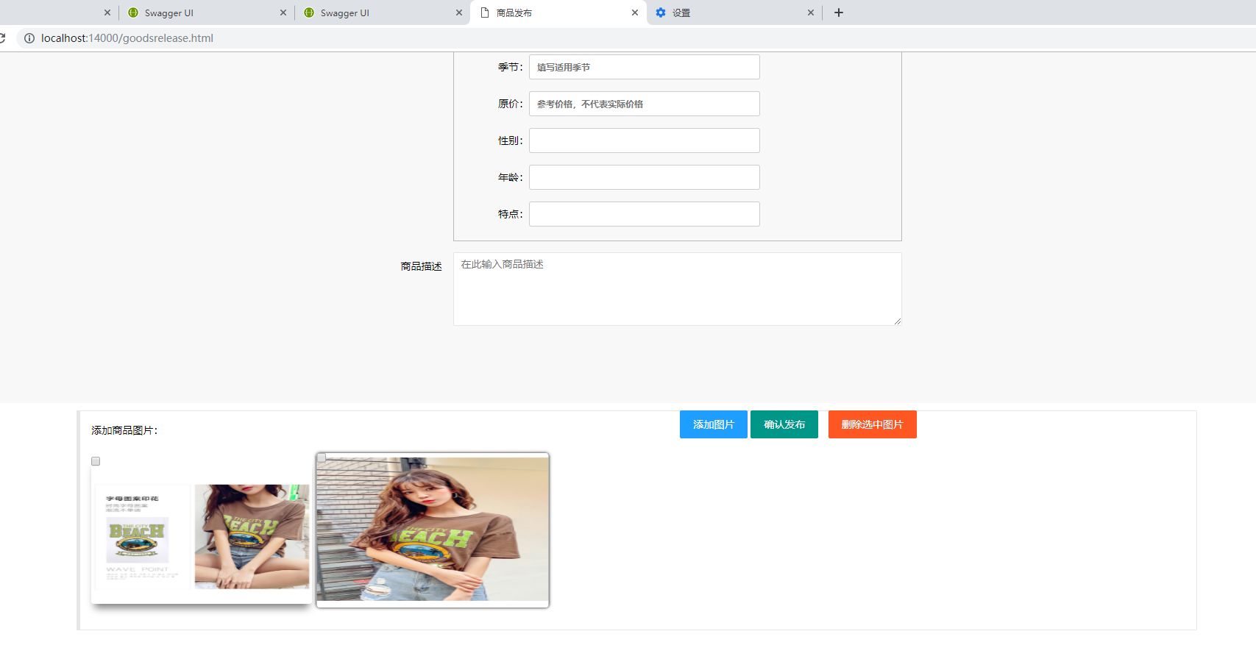2.16 商品图片选择局部

如上图，商品图片选择局部，有三个按钮，用于图片的选择与删除、发布商品。